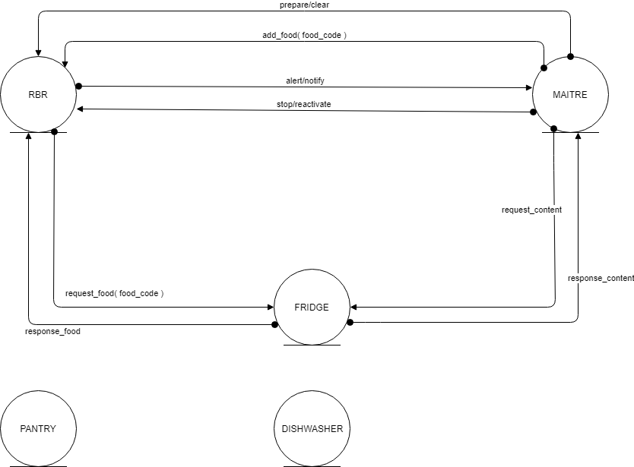ARCHITETTURA LOGICA

L’individuazione delle entità presenti nell’architettura iniziale è stata fatta seguendo la tecnica dello zooming. Trattando il problema per come ci viene presentato nel documento dei requisiti la *struttura* che emerge è composta da 5 entità:

* **RBR,Maitre** e **Fridge** sono gli elementi principali, quelli che poi interagiscono tra loro per la realizzazione delle varie funzionalità
* **Pantry** e **Dishwasher** sono state inserite in quanto comunque elementi presenti nel nostro problema. Anche se rappresentano dispositivi non smart il fatto di considerarli in questa fase permette di introdurre facilmente del comportamento anche per queste entità

Per quanto riguarda *l’interazione* abbiamo solamente dei messaggi di tipo dispatch in quanto dai requisiti tutte le informazioni sembrano essere indirizzate ad uno specifico destinatario.

* **Prepare/alert/add_food**: sono I messaggi relativi ai task che il maitre può chiedere di eseguire
* **Alert**: è la notifica di errore che il robot può lanciare nel caso in cui add_food non sia completabile
* **Request_food/response_food**: rappresentano l’interazione del robot con il fridge il quale risponde a richieste relativamente alla disponibilità di un singolo cibo
* **Request_content/response_content**: rappresentano l’interazione del maitre con il fridge il quale risponde a richieste relativamente al contenuto del fridge
* **Stop/reactivate**: per rappresentare rispettivamente l’interruzione e la riattivazione di un task
* Non abbiamo individuato interazione verso la pantry e la dishwasher in quanto non device smart

Il *comportamento* in questa fase iniziale è simulato, e sarà compito degli sprint individuati successivamente aggiungere del codice che soddisfi in maniera incrementale i requisiti richiesti